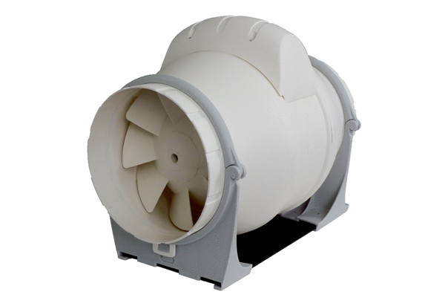Wentylator ukośny ERK 160Opakowanie jednostkowe: 1 sztukaAsortyment: C
Numer artykułu: 0080.0180Producent: MAICO

